Datové Typy
Jakub Kacálek
Ondřej Skutil
2022

14.02.2022
OBSAH
- Lineární jednosměrný seznam 3
- Zásobník (LIFO) 4
- Fronta (FIFO) 5
- Search 6
- Zdroje 7
Datové Typy
Lineární jednosměrný seznam
Jednosměrný, nebo-li lineární seznam je struktura vzdáleně podobná poli ve smyslu uchovávání většího množství dat. Skládá se z položek, které obsahují skladovanou hodnotu, a z adresy na další buňku. Při porovnání k obyčejnému poli zjistíme že má nějaké výhody a nějaké nevýhody.
Na rozdíl od pole, které je jeden celistvý celek v paměti, jednosměrný seznam jeden celek není. To přichází s možností list upravit I poté co jsme ho vytvořili, což u pole možné není.
Aby jsme však mohli najít další prvek listu, musíme si pamatovat jeho adresu v paměti, čímž zvětšíme celkovou velikost , kterou list v paměti zabírá.
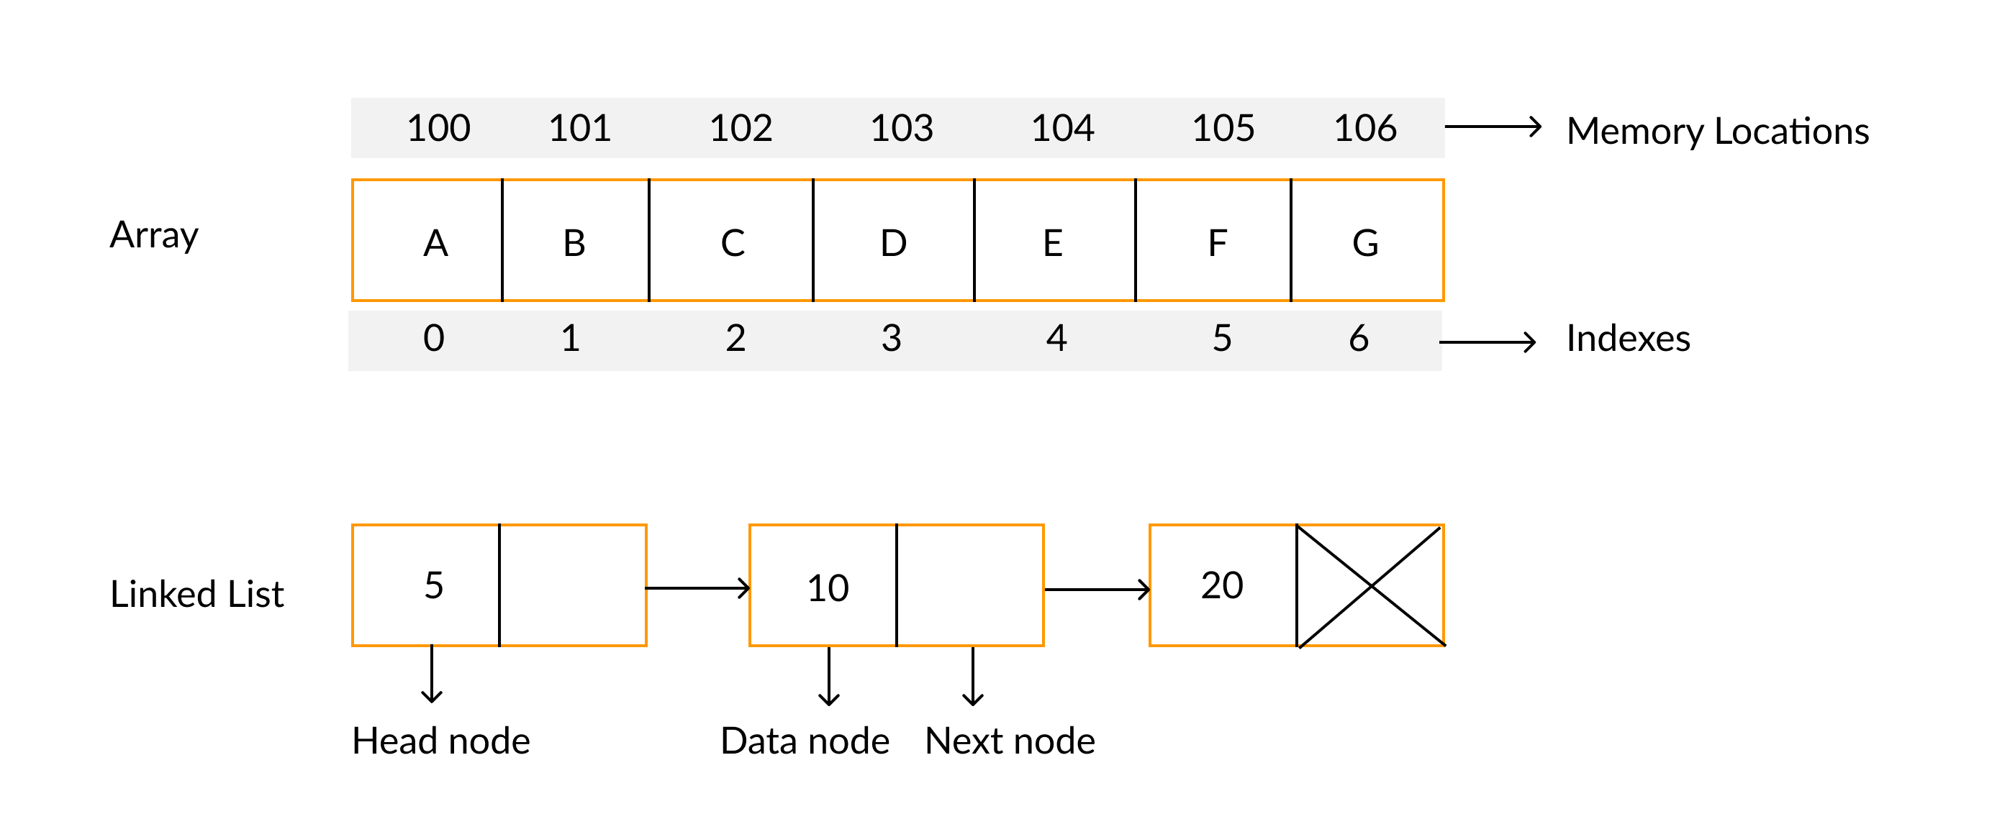
Nevýhodou může být fakt, že nemůžeme přistupovat k položce v listu náhodně, musíme vždy postupně od první položky.

Zásobník
Pro zásobník je charakteristický způsob manipulace s daty – data uložená jako poslední budou čtena jako první.
Proto se používá také výraz LIFO → Last In – First Out.
Nejznámější aplikací zásobníku je vnitřní zásobník realizovaný procesorem, do něhož jsou ukládány návratové adresy a příznaky stavu procesoru při přerušeních a skocích do podprogramů. Při návratu z podprogramu je z vrcholu zásobníku vyjmuta návratová adresa a zpracování pokračuje od přerušeného místa. Tento zásobník může být čistě v procesoru, nebo se fyzicky nachází v paměti a procesor obsahuje pouze podporu jeho používání.
Se zásobníkem jsme se mohli potkat při algoritmu na řešení Hanojských věží.

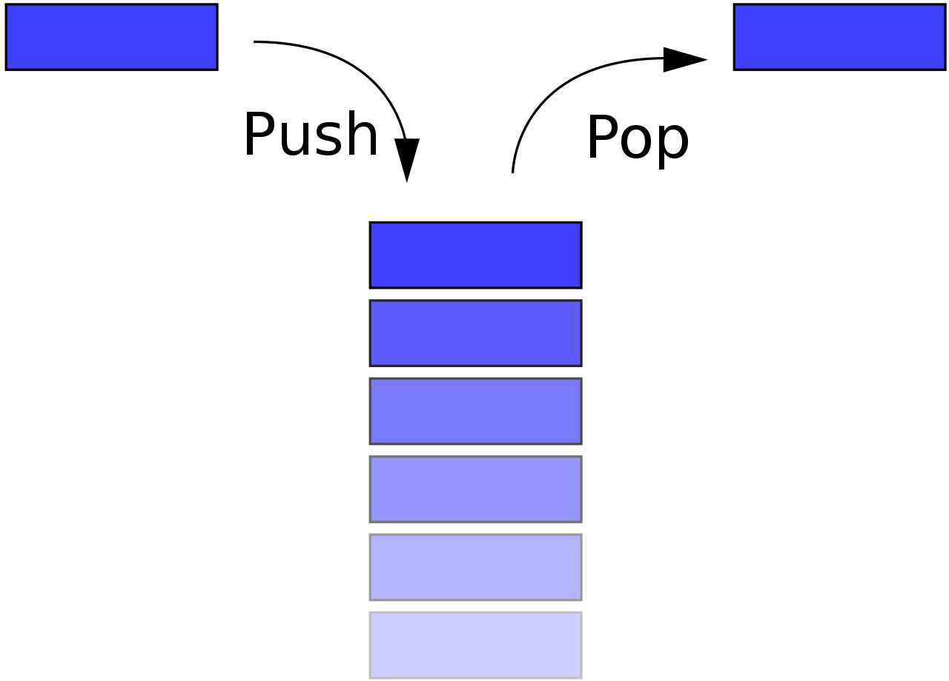
Fronta (FIFO)
Cílem fronty je ukládat položky takovým způsobem, že nejstarší položka je nalezena jako první. Poskytuje přístup pouze k přední části fronty, načtení nejstarších prvků. Vždy se přidává na konec fronty. Položky se tedy zpracovávají způsobem první dovnitř, první ven.
Použití této datové struktury je při algoritmu stránkování ten rozhoduje o tom, které části paměti(stránky) odkládat při příchodu nových. Jakmile je zvolena nahrazovaná stránka, je potřeba ji načíst z disku, což zahrnuje čekání na dokončení I/O operace tohoto čtení. Délka této prodlevy přímo určuje kvalitu zvoleného algoritmu nahrazování stránek. Teoreticky optimální algoritmus nahrazování stránek, funguje následovně: Pokud je nutné swapnout stránku na disk, systém vybere takovou, která bude využita nejpozději.
Pomocí tohoto teoretického „best case“ algoritmu se hodnotí účinnost algoritmů ostatních.
FIFO použítí:
Jde o nejjednodušší stránkovací algoritmus používající frontovou strukturu stránek, ve které platí, že když je velikost fronty (paměť) vyčerpána, swapuje se stránka, která je ve frontě nejdelší dobu.
Je to velmi levný algoritmus, co se systémových prostředků týče, nicméně jeho efektivita je velmi špatná, proto se v podstatě nepoužívá (jen jeho modifikované verze).
Jde o konzervativní algoritmus.

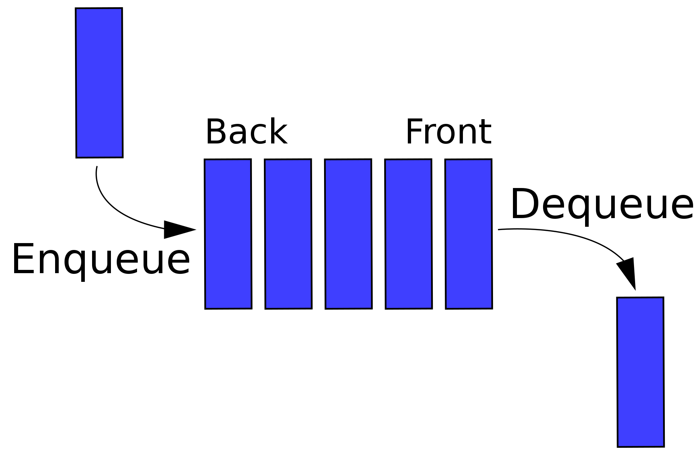

SEARCH
Lineární
Lineární vyhledávání bychom použili, v případě neseřazených dat.
Principem je projetí celého pole. Efektivita je O(n).
Binární
Binární vyhledávání použijeme v případě seřazených dat.
Algoritmus vezme prostřední prvek, porovná ho s hledanou hodnotou, pokud je větší než hledaná hodnota rekurzivně hledá v pravé půlce.
Efektivita tohoto vyhledávacího algoritmu je O(logn)

příklady kódů k lineárnímu a binárnímu vyhledávání naleznete
https://github.com/Kaciis/abstraktniTypy/blob/main/src/search/search.cs
Zdroje
- [1][online]. [cit. 2022-02-07]. Dostupné z: https://cs.wikipedia.org/wiki/Z%C3%A1sobn%C3%ADk_(datov%C3%A1_struktura)
- [2][online]. [cit. 2022-02-07]. Dostupné z: https://cs.wikipedia.org/wiki/Z%C3%A1sobn%C3%ADk_(datov%C3%A1_struktura)
- [online]. [cit. 2022-02-07]. Dostupné z: https://cs.wikipedia.org/wiki/Line%C3%A1rn%C3%AD_seznam
- [online]. [cit. 2022-02-07]. Dostupné z: https://www.youtube.com/watch?v=zQI3FyWm144
- [online]. [cit. 2022-02-07]. Dostupné z: https://www.tutorialspoint.com/data_structures_algorithms/linked_list_program_in_c.htm

